OA 24 | 5. Indica si usarías cubos de arista 1 cm o de 1 m para estimar el volumen de los siguientes objetos.  - b)  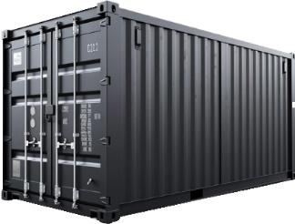 | 4° Básico  Tomo 2  Capítulo 13  Volumen

